一旦ZooKeeper集合启动，它将等待客户端连接。客户端将连接到ZooKeeper集合中的一个节点。它可以是leader或follower节点。一旦客户端被连接，节点将向特定客户端分配会话ID并向该客户端发送确认。如果客户端没有收到确认，它将尝试连接ZooKeeper集合中的另一个节点。 一旦连接到节点，客户端将以有规律的间隔向节点发送心跳，以确保连接不会丢失。

* **如果客户端想要读取特定的znode，**它将会向具有znode路径的节点发送**读取请求**，并且节点通过从其自己的数据库获取来返回所请求的znode。为此，在ZooKeeper集合中读取速度很快。
* **如果客户端想要将数据存储在ZooKeeper集合中**，则会将znode路径和数据发送到服务器。连接的服务器将该请求转发给leader，然后leader将向所有的follower重新发出写入请求。如果只有大部分节点成功响应，而写入请求成功，则成功返回代码将被发送到客户端。 否则，写入请求失败。绝大多数节点被称为**Quorum**。

**ZooKeeper集合中的节点**

让我们分析在ZooKeeper集合中拥有不同数量的节点的效果。

* 如果我们有**单个节点**，则当该节点故障时，ZooKeeper集合将故障。它有助于“单点故障"，不建议在生产环境中使用。
* 如果我们有**两个节点**而一个节点故障，我们没有占多数，因为两个中的一个不是多数。
* 如果我们有**三个节点**而一个节点故障，那么我们有大多数，因此，这是最低要求。ZooKeeper集合在实际生产环境中必须至少有三个节点。
* 如果我们有**四个节点**而两个节点故障，它将再次故障。类似于有三个节点，额外节点不用于任何目的，因此，最好添加奇数的节点，例如3，5，7。

我们知道写入过程比ZooKeeper集合中的读取过程要贵，因为所有节点都需要在数据库中写入相同的数据。因此，对于平衡的环境拥有较少数量（例如3，5，7）的节点比拥有大量的节点要好。

下图描述了ZooKeeper工作流，后面的表说明了它的不同组件。

[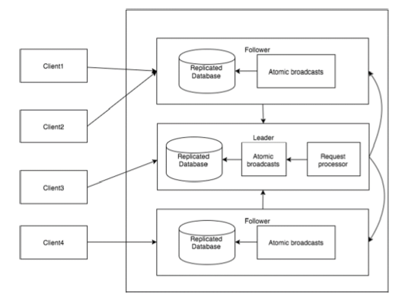](http://219.83.161.15:9999/zentao/file-read-60.png)

|  |  |
| --- | --- |
| **组件** | **描述** |
| 写入（write） | 写入过程由leader节点处理。leader将写入请求转发到所有znode，并等待znode的回复。如果一半的znode回复，则写入过程完成。 |
| 读取（read） | 读取由特定连接的znode在内部执行，因此不需要与集群进行交互。 |
| 复制数据库（replicated database） | 它用于在zookeeper中存储数据。每个znode都有自己的数据库，每个znode在一致性的帮助下每次都有相同的数据。 |
| Leader | Leader是负责处理写入请求的Znode。 |
| Follower | follower从客户端接收写入请求，并将它们转发到leader znode。 |
| 请求处理器（request processor） | 只存在于leader节点。它管理来自follower节点的写入请求。 |
| 原子广播（atomic broadcasts） | 负责广播从leader节点到follower节点的变化。 |